Совет муниципального  образования муниципального  района «Усть-Цилемский» | 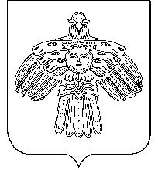 | «Чилимдiн» муниципальнöй  районлöн муниципальнöй  юкöнса Сöвет

РЕШЕНИЕ

П О М Ш У Ӧ М

от 09 ноября 2016 г. № 82/11
с. Усть-Цильма Республики Коми

Об исполнении обязанностей
руководителя администрации
муниципального района «Усть-Цилемский»

В связи с необходимостью оперативного решения вопросов, связанных с деятельностью администрации района,

Совет муниципального района «Усть-Цилемский» решил:

- Возложить с 09 ноября 2016 года исполнение обязанностей руководителя администрации муниципального района «Усть-Цилемский» на Поздеева Алексея Викторовича до дня назначения руководителя администрации муниципального района «Усть-Цилемский».
- Установить, что оплата труда Поздееву А.В., исполняющему обязанности руководителя администрации муниципального района «Усть-Цилемский», производится в соответствии со штатным расписанием администрации муниципального района «Усть-Цилемский».
- Решение вступает в силу со дня принятия.

Глава муниципального района «Усть-Цилемский» -  председатель Совета района | Е.Е.Еремеева

